

青柠健康UI设计

**所 在 学 院： 计算机学院**

**项 目 组 长： 谢宇松**

**小 组 成 员： 杨培佳、侯志成**

**完 成 时 间： 2021 年 11 月 30 日**

**一、用户流程**

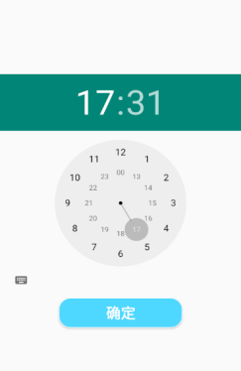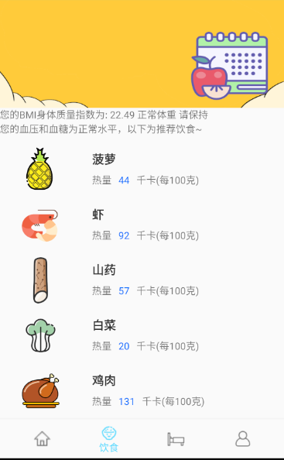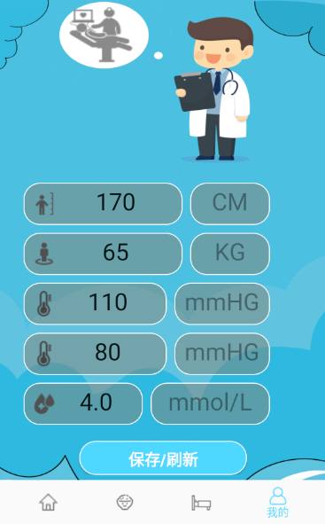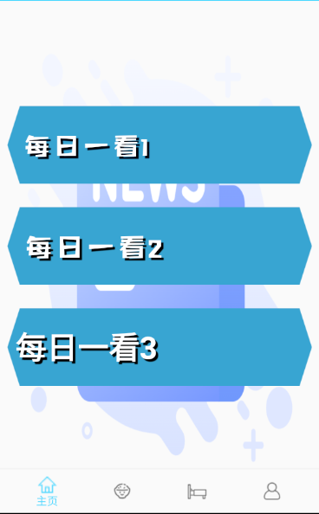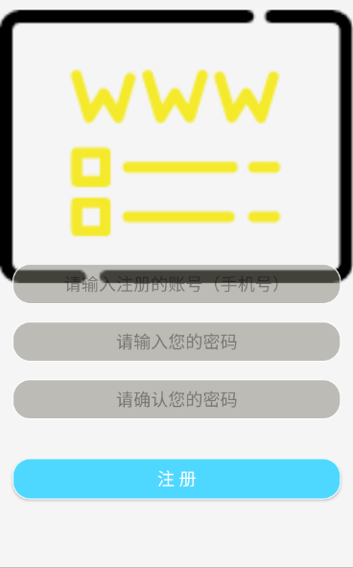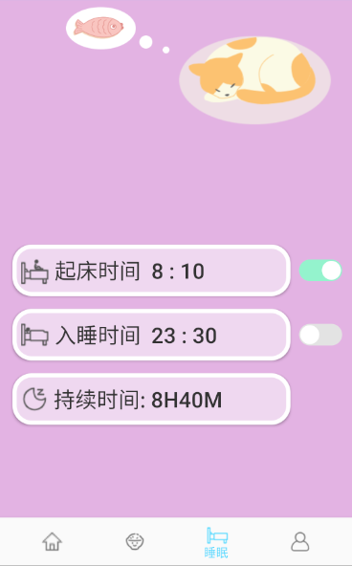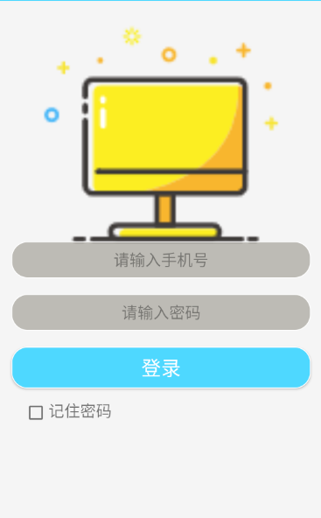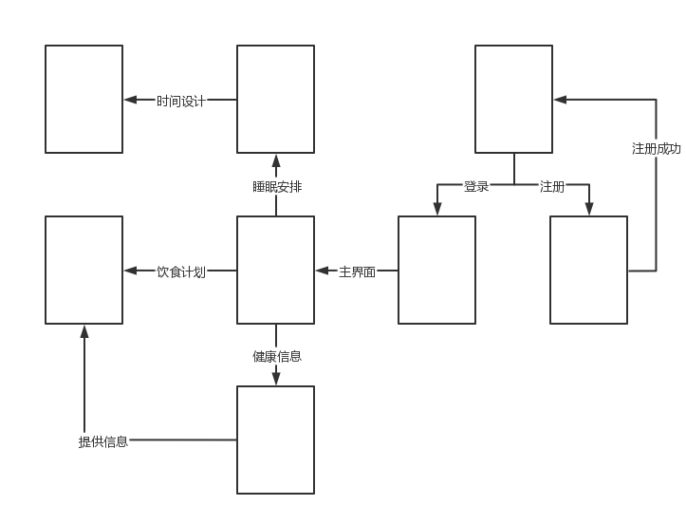

**二、界面介绍**

|  |  |  |
| --- | --- | --- |
| **界面名称** | **界面介绍** | **界面展示** |
| 初始界面 | 打开APP初始界面 | 00b60eecf5162f49cc3cd2ef60123e2 |
| 注册界面 | 注册界面，注册成功后跳转至初始界面 | 61815bee6153b087190b431886aaedd |
| 登录界面 | 登录界面，具有记住密码的功能 | 235b9a745c1f1c3e70dc390b783ac95 |
| 主页 | 主页每天提供健康知识文章，以列表显示。 | bfc6008eca5f1890eb6cf78706623a4 |
| 健康信息 | 该界面用于记录用户健康状况，为营养计划的制定提供依据。 | 354c9d041318865b461fed95a5a0ff7 |
| 营养计划 | 该界面根据用户提供的健康信息，计算BMI，同时给出营养计划。 | 4c8ea02a6cd112900fd03e0ada2a7c1 |
| 睡眠计划 | 该界面功能类似于闹钟功能，可以设置通过时间设置界面设置起床和睡觉时间，并可设置提醒。 | eb46a0a1cf80b7702e52e6e2ea2d1b8 |
| 时间设定 | 该界面可以通过拖动指针实现时间设置，并将数据传输给睡眠计划界面 | f32c39ca62c62070f54ae666feac0712704abfb07da8e594609fa3dfab8f57 |